**WNIOSEK O MODYFIKACJĘ UPRAWNIEŃ**

Po wybraniu roli zerowej należy kliknąć na kafelek „Wnioski o modyfikację uprawnień”

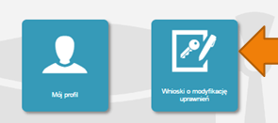

Na kolejnej stronie klikamy „Nowy wniosek o modyfikację uprawnień”

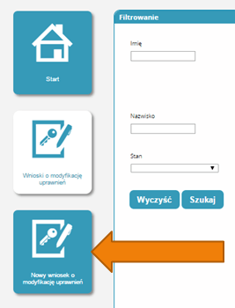

Po wypełnieniu pól we wniosku o modyfikację uprawnień należy w części „dodatkowe informacje” zaznaczyć następujące pozycje:

Jako grupa biznesowa odpowiednio:

* Pielęgniarka
* Położna

Grupa funkcjonalna:

* Użytkownik

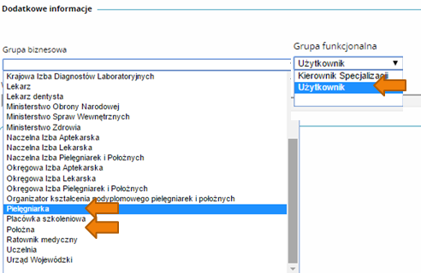

Jednostka akceptująca wniosek:

* OIPiP

i klikamy „wybierz”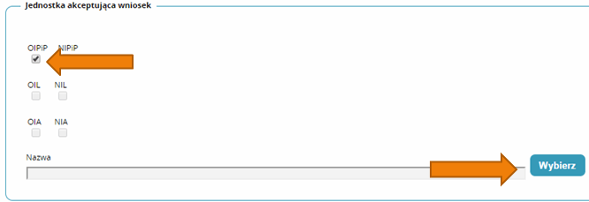

Na wyświetlonej liście Okręgowych Izb Pielęgniarek i Położnych wyszukujemy Izbę, do której aktualnie należymy (można skorzystać z **Filtrowania** po lewej stronie ekranu – **Skrócona nazwa podmiotu** – OIPiP w Łodzi -> **Szukaj**) i klikamy na przycisk w kolumnie **Akcje,** a następnie po rozwinięciu w przycisk **Wybierz**.

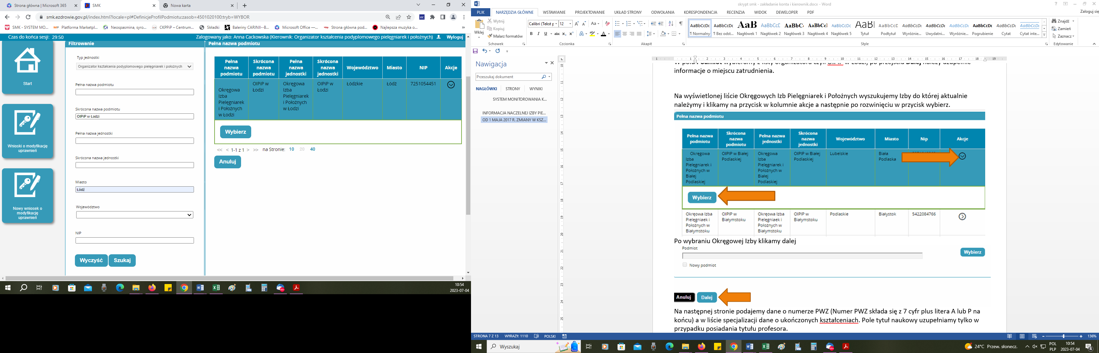

Po wybraniu Okręgowej Izby klikamy „dalej”

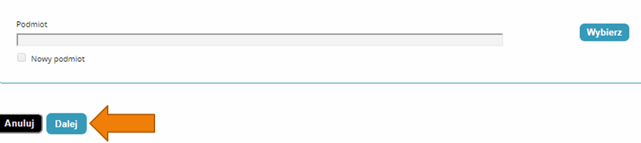

Na następnej stronie podajemy dane o numerze PWZ (Numer PWZ składa się z 7 cyfr plus litera A lub P na końcu), a w liście specjalizacji dane o ukończonych formach kształcenia. Pole tytuł naukowy uzupełniamy tylko w przypadku posiadania tytułu profesora.

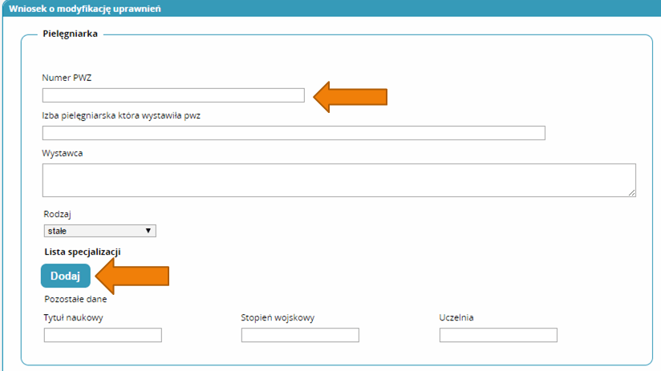

Następnie klikamy zapisz i powinniśmy zobaczyć komunikat:

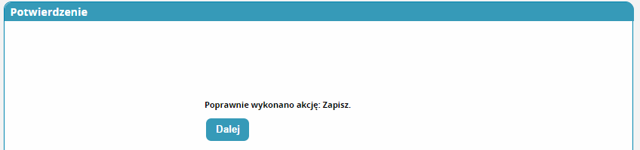

Po kliknięciu dalej należy wybrać opcję podpisania wniosku w zależności od posiadanych podpisów:

* Podpis EPUAP (**bez konieczności przychodzenia do OIPiP**). **(szczegółowe informacje na temat profilu zaufanego można zobaczyć tutaj** [**http://epuap.gov.pl/wps/portal**](http://epuap.gov.pl/wps/portal)
* Podpis kwalifikowany (**bez konieczności przychodzenia do OIPiP**).
* Wniosek papierowy (najpierw drukuj potem złóż wniosek papierowy, **konieczna wizyta w OIPIP**).

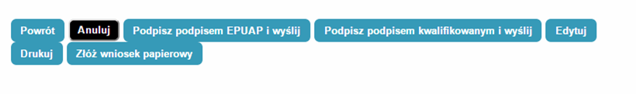

Po podpisaniu wniosku zobaczymy potwierdzenie o poprawnym wykonaniu akcji.

Teraz musimy poczekać aż Okręgowa Izba Pielęgniarek i Położnych zweryfikuje wniosek.

Polecamy, po złożeniu wniosku skontaktować się z Działem Rejestru w celu weryfikacji (+48 42 633-32-13, wew. 15).

Jeśli wszystkie dane będą poprawnie wprowadzone to po kolejnym zalogowaniu oprócz roli zerowej będą mogli Państwo wybrać rolę Pielęgniarki/Położnej na której będą mogli Państwo już pracować w systemie.

**Poprawianie danych wprowadzonych przy zakładaniu konta:**

W przypadku potrzeby poprawienia np. nazwiska w dopełniaczu mamy możliwość dokonania zmian po zalogowaniu systemu poprzez wejście w kafelek “mój profil” a następnie na samym dole kliknięcia przycisku edytuj.

Po dokonaniu zmian musimy pamiętać o ponownym zaznaczeniu oświadczeń i kliknięciu przycisku zapisz.